Catering

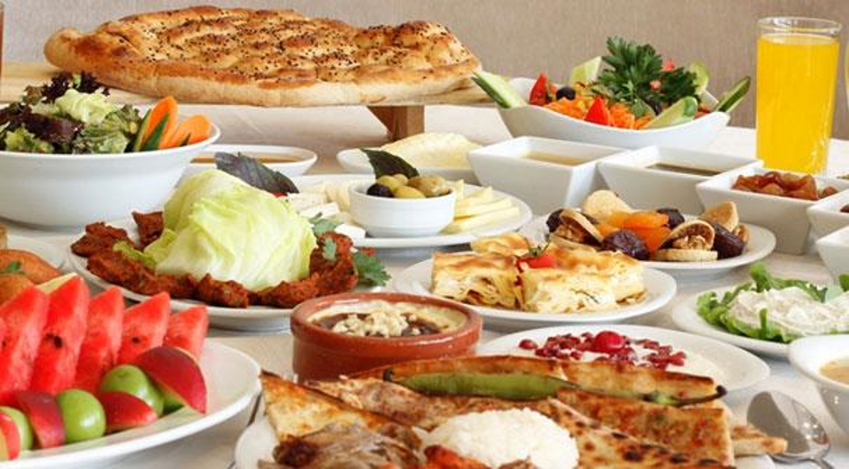

**Naam: Walid Aboukaid**

**Klas: 3TL**

**Datum: 13 december 2017**

Mijn verslag gaat over het onderwerp catering. Ik en mijn klas hebben op 7 december 2017 een catering gemaakt voor ambtenaren en de baas van alle melanchthon’s van Nederland.

Wij hadden de opdracht gekregen van onze docent Mr Huijsmans om een catering te maken voor ambtenaren en de baas van alle melanchthon’s van Nederland dat hebben ik en mijn klas 3TL goed uitgevoerd.

In het begin gingen we allemaal dingen voorbereiden zoals de tafels bedekken enzovoorts. Daarna ging Mr Huijsmans taken verdelen over heel de klas en mijn taak was Toen op 24 lepels, messen en vorken schoon te maken. Dat heb ik uitgevoerd met mijn klasgenoot huseyin. Voordat wij de taken gingen uitvoeren deelde Mr Huijsmans lege blaadjes uit aan de klas om de taken daarop te schrijven. En door middel van het blaadje gingen ik en mijn klas 3TL alle taken uitvoeren die Mr Huijsmans ons gaf.

Toen alle taken werden voltooid in een bepaalde tijd moesten wij verzamelen van Mr Huijsmans in het restaurant. Toen wij in het restaurant waren verdeelde Mr Huijsmans de volgende taken aan de leerlingen. Iedereen had een taak een wij moesten aan de slag. Mijn taak was toen om 6 verschillende broodjes klaar te maken met jong kaas erin. Dat heb ik goed uitgevoerd met mijn klasgenoot huseyin. Hij kreeg namelijk ook de taak om dat uit te voeren.

Nadat ik en mijn klas 3TL onze taken hadden uitgevoerd een klaar waren moesten ik en mijn klas 3TL weer verzamelen in het restaurant van Mr Huijsmans. En toen kwam het aller belangrijkste het serveren en presenteren voor ambtenaren en de baas van alle melanchthon’s van Nederland. Sommige kinderen mochten die taak uitvoeren en ik was daar 1 van omdat ik mijn project op tijd had opgestuurd naar Mr Huijsmans. En daar stond ik dan voor 24 ambtenaren en de baas van alle melanchthon’s van Nederland. Ik ging met 4 andere klasgenoten de taak uitvoeren. En dat was het serveren en presenteren voor ambtenaren en de baas van alle melanchthon’s van Nederland. In mijn verslag moesten ook foto’s voorkomen en dat heb ik gedaan.

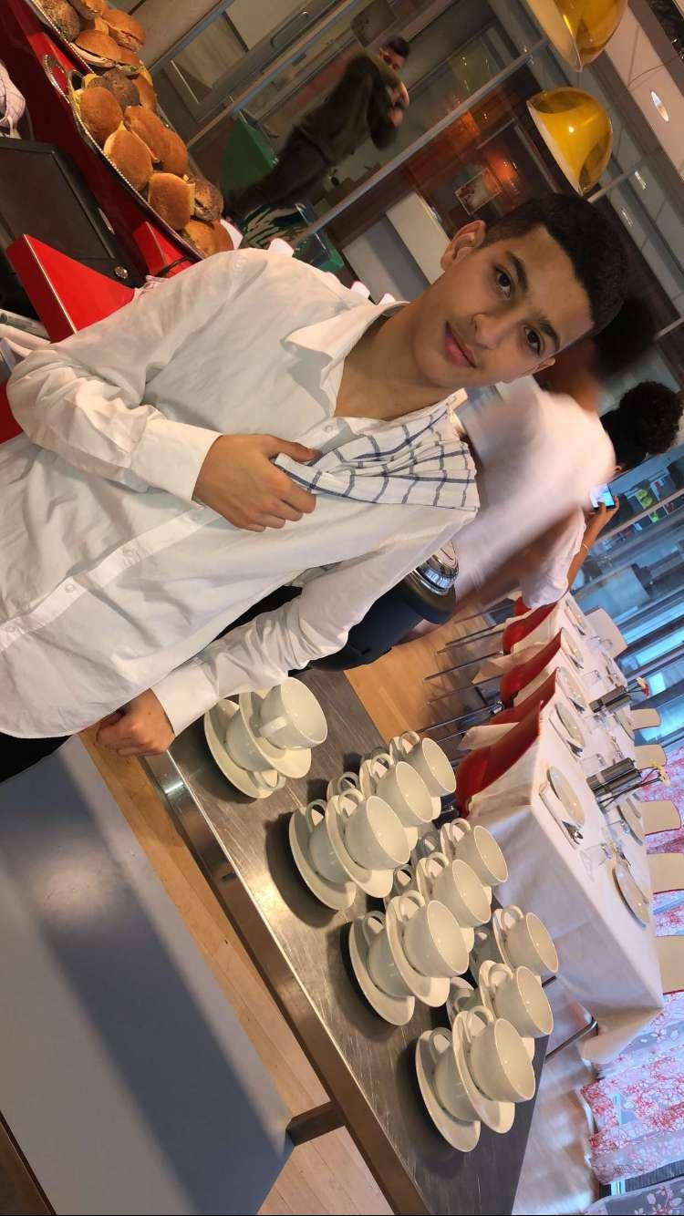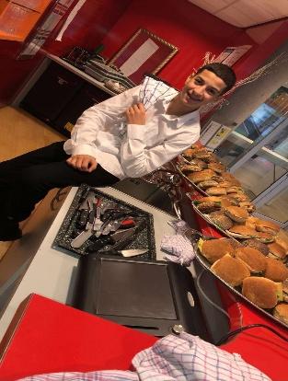

Bij de 1e foto ging ik de broodjes serveren.

Bij de 2e foto ging ik soep schenken aan de ambtenaren en de baas van alle melanchthon’s van Nederland.